Just Meet

È il progetto realizzato per l’ esame di “Ingegneria del Software”

dell' Università di Camerino.

Componenti del gruppo:

* Cippitelli Tommaso (100802) [tommaso.cippitelli@studenti.unicam.it](mailto:tommaso.cippitelli@studenti.unicam.it)
* Rinaldi Vittorio (100763) [vittorio.rinaldi@studenti.unicam.it](mailto:vittorio.rinaldi@studenti.unicam.it)

Sviluppato in collaborazione con:

* Bootstrap (Jsp)
* Spring Boot (Java)
* MySQL

Descrizione:

*Just Meet* è il progetto che si basa sullo sviluppo di un'applicazione Web fruibile anche da mobile che permetta l’incontro tra persone al fine di svolgere attività cooperative e di squadra.

L’obiettivo è quindi quello di creare un punto d’incontro tra chi ha un’idea ma non riesce a formare un gruppo, e chi si sente “fuori dal giro”.

Lo scopo è di tipo sociale, dunque di favorire la creazione di gruppi, amicizie, ed in generale relazioni, tanto ricercate soprattutto dagli studenti appena arrivati in una nuova città o Università.

Gli utenti possono utilizzare la piattaforma per inserire eventi di qualunque tipo e per richiedere la partecipazione di altri utenti. L'utente autenticato avrà la possibilità di cercare eventi in base alla categoria ed al periodo desiderato, una volta decisi potranno aderire con un click. In ogni momento sarà possibile controllare gli eventi a cui si è data la propria disponibilità.

L'utente organizzatore potrà visualizzare i propri eventi, decidere di modificare le caratteristiche dei suddetti, o direttamente di eliminarli.

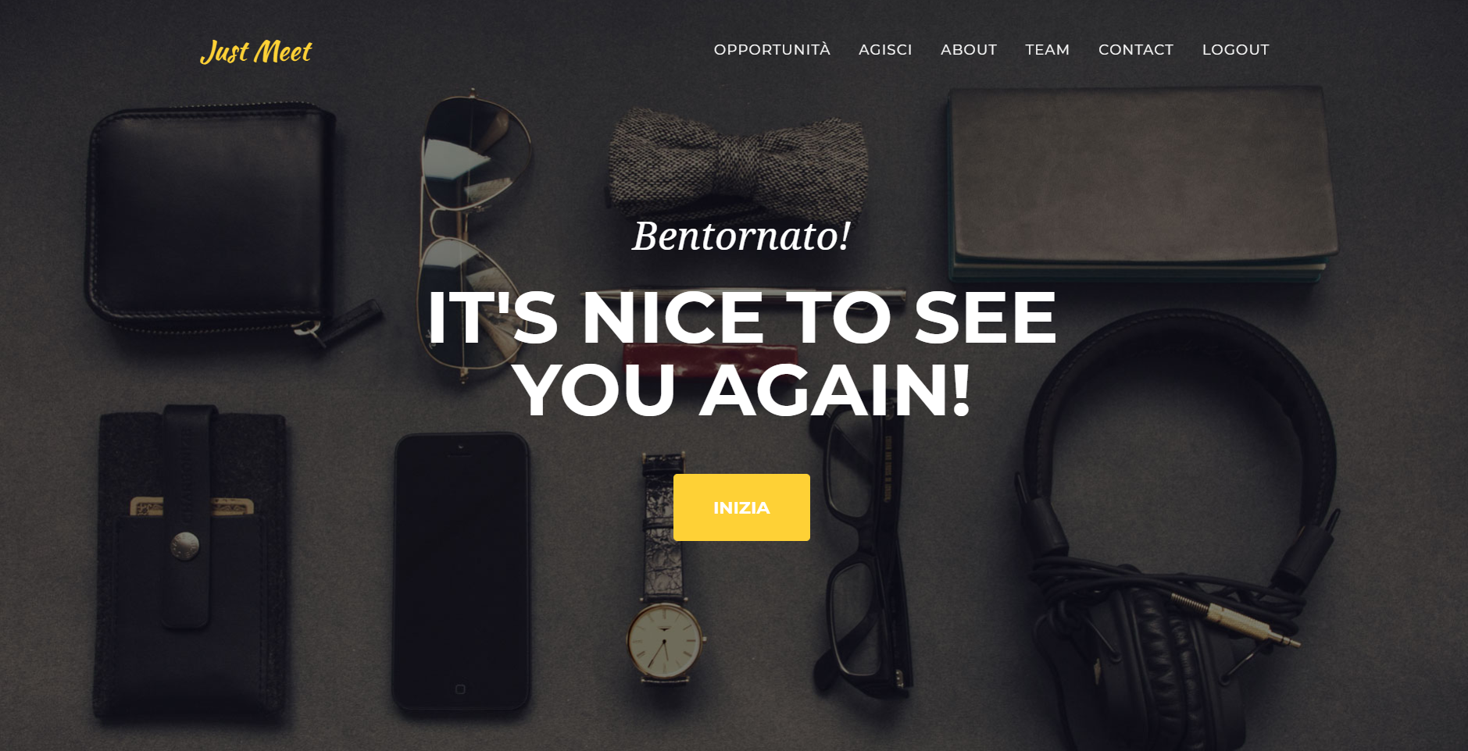

Dal punto di vista implementativo il tutto è strutturato seguendo un pattern MVC, dove vi è la presenza di più classi Controller che intercettano le chiamate REST.

I poteri e le funzionalità sono separate grazie a delle interfacce “Service” (che contengono i metodi implementati) e “Repository”, le quali svolgono il compito di esecutore fisico del comando nel database, quindi interagiscono con il Model tramite query non visibili all’utente.

Il front-end è stato realizzato seguendo un template di Bootstrap successivamente personalizzato ed adattato alle nostre esigenze stilistiche.

Il progetto risulta estendibile e pronto a successive implementazioni che ne vogliano estendere le potenzialità e funzionalità.